

**Préparation aux oraux de la Banque PT**

**Épreuve Sciences Industrielles II**

**PT**

**Visseuse électropneumatique**

***D’après ressources de JP Pupier***

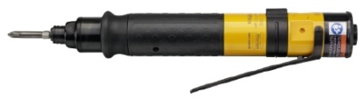

|  |
| --- |
| **Compétences Visées :**   * Préparation à l’épreuve SI-II. |

# Description du système

|  |  |
| --- | --- |
| 01 | La visseuse pneumatique SD4 est prévue pour le montage de vis de diamètre maximum Ø5 mm. Elle est alimentée en énergie par de l’air comprimé (pression de 6 bars).  Le plan format **A3** était initialement au format **A2**. |

La visseuse se compose principalement des ensembles fonctionnels suivants :

* embout embrayage par clabots (sous-ensemble 1) ;
* réducteur (sous-ensemble 2) ;
* moteur pneumatique (sous-ensemble 3) ;
* admission, inverseur, échappement silencieux (sous-ensemble 4).

La broche de sortie **12** atteint une vitesse de rotation de 2000 tours/min. Le couple de serrage sur la vis à monter est réglable (de 1 à 3,5 N.m) par l’extérieur de la visseuse en agissant sur un mécanisme situé à l’intérieur de l’embout embrayage.

La mise en marche du moteur pneumatique s’effectue par pression axiale sur le porte embout **1**, d’où économie d’air comprimé.

Le changement de rotation de la broche s’effectue par l’action sur le poussoir **48** situé à l’arrière de la visseuse.

# Questionnement

## Analyse générale du fonctionnement du système

1. Analyser le fonctionnement global du système en mettant en évidence chacun des 4 sous-ensembles principaux.

## Étude de la commande d’arrivée d’air

|  |  |
| --- | --- |
| Dans l’embout 1 on introduit la lame tournevis définie ci-contre. | 02 |

1. Donner la liste (à l’aide des numéros de repère) des pièces qui translatent pour provoquer l’arrivée d’air comprimé. Pourquoi cette solution participe aux économies d’air ?

## Étude du moteur pneumatique et de l’inverseur

1. Expliquer le fonctionnement du moteur pneumatique. Pour cela utiliser la coupe EE.
2. Expliquer le fonctionnement de l’inverseur. Pour cela utiliser la coupe FF.

## Étude du réducteur

En fin de sujet est donné un agrandissement du sous-ensemble réducteur de la visseuse.

1. Identifier par coloriage les sous-ensembles cinématiques et réaliser le schéma cinématique.
2. Calculer le rapport de réduction par une étude de cinématique analytique.
3. Calculer le rapport de réduction par une étude de cinématique graphique.

## Étude de l’embout embrayage à clabots

1. Expliquer ce qui se passe quand le couple maximum de serrage est atteint.
2. Comment se fait le réglage du couple maxi admissible. Préciser le rôle des billes 19.
3. Faire une perspective à main levée de la pièce 18. Expliquer alors le rôle des pièces 17.

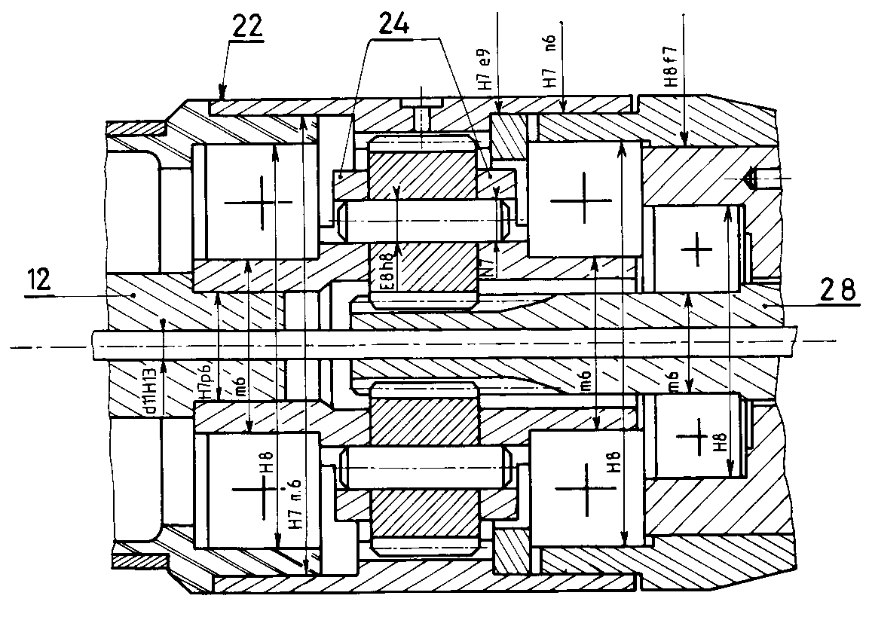

# Nomenclature

|  |  |  |  |  |  |  |
| --- | --- | --- | --- | --- | --- | --- |
|  | **Rep.** | **Nb.** | **Désignation** | **Rep.** | **Nb** | **Désignation** |
| **Embout embrayable à clabots** | 1 | 1 | Porte embout | 2 | 1 | Nez |
| 3 | 1 | Douille courte | 4 | 1 | Bille |
| 5 | 1 | Ressort | 6 | 1 | Carter avant |
| 7 | 1 | Douille longue | 8 | 1 | Poussoir |
| 9 | 1 | Clabot avant | 10 | 16 | Bille |
| 11 | 1 | Clabot arrière | 12 | 1 | Broche |
| 13 | 2 | Rondelle | 14 | 1 | Tige d’admission |
| 15 | 1 | Ressort de réglage | 16 | 1 | Ressort d'admission |
| 17 | 3 | Goupille | 18 | 1 | Bague de réglage |
| 19 | 3 | Bille | 20 | 1 | Écrou de réglage |
| 21 | 1 | Carter de réglage |  |  |  |
| **Réducteur** | 22 | 1 | Carter planétaires | 23 | 2 | Roulements à billes |
| 24 | 1 | Porte satellites | 25 | 2 | Satellite |
| 26 | 2 | Axe de satellites | 27 | 1 | Rondelle |
| 28 | 1 | Rotor |  |  |  |
| **Moteur pneumatique** | 28 | 1 | Rotor | 29 | 1 | Roulements à billes |
| 30 | 1 | Palier avant | 31 | 1 | Goupille courte |
| 32 | 1 | Cylindre | 33 | 4 | Palette |
| 33' | 1 | Carter moteur | 34 | 1 | Goupille longue |
| 35 | 1 | Palier arrière | 36 | 1 | Roulements à billes |
| **Admission Inverseur Échappement Silencieux** | 37 | 1 | Poignée | 38 | 1 | Axe de valve |
| 39 | 1 | Bille | 40 | 1 | Joint |
| 41 | 1 | Ressort | 42 | 1 | Filtre |
| 43 | 1 | Échappement | 44 | 1 | Joint |
| 45 | 1 | Raccord | 46 | 1 | Silencieux |
| 47 | 1 | Joint | 48 | 1 | Poussoir d'inverseur |
| 49 | 1 | Canon d'inverseur | 50 | 1 | Goupille d'inverseur |
| 51 | 1 | Ressort d’inverseur |  |  |  |

